|  |  |
| --- | --- |
|  | 2015 год Ежемесячная газета для детей и родителей |

# *Здравствуй, лето звонкое!*

# Пришла летняя пора, и в выходные приятно отдохнуть всей семьей.

# Пляжный боулинг

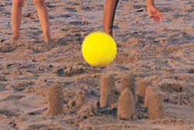Чтобы дети не заскучали на пляже, придумайте для них развлечение – пляжный боулинг! Эта игра поможет им поднять настроение, а также поспособствует развитию глазомера и моторной координации. Как организовать эту полезную забаву? *Для игры в пляжный боулинг Вам понадобятся следующие материалы:* песок (его на пляже предостаточно), пластиковое ведерко или удлиненный стакан (лучше использовать стакан), а также мяч.

#### Как играть в пляжный боулинг?

#### **Шаг 1: Готовимся играть в пляжный боулинг.** Сделайте с помощью ведерка или стакана десять куличиков – это будут песочные «кегли», которые предстоит сбить мячом. Если песок слишком сухой, и куличики рассыпаются, добавьте воды. Заполните стакан песком, аккуратно переверните его, поставьте на песок, похлопайте по его донышку и поднимите (также очень аккуратно). Расставляйте «кегли» следующим образом: сделайте три ряда куличиков. В первом – 1 кегля, во втором – два (у Вас получается треугольник), а в следующем ряду – три. В последнем ряду у Вас должно стоять 4 песочные кегли.

***Шаг 2: Играем в пляжный боулинг.*** Нарисуйте на песке линию (на расстоянии 3 – 4 «гигантских» шагов). Выдайте детям мяч, определите очередность: кто кидает мяч первым. Дети должны, стоя за нарисованной линией, прокатить шар по направлению к песочным кеглям и сбить как можно большее их количество. Каждый игрок получает возможность два раза бросить мяч. Вы следите за игрой и записываете очки на песке.

***Шаг3: Подводим итоги, переходим к следующему раунду.***Подсчитайте очки, проигравший лепит новые кегли. Победитель получает возможность отдохнуть перед следующим раундом!

***Играем вместе в русский народные игры.***

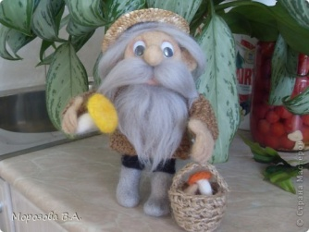**Игра «Мазай».** Рисуют два круга – «лес», в центре которого кладут ягоды и грибы, другой -«деревня». Один из участников изображает «Мазая» и садится в «лесу», остальные идут из «деревни» в «лес» по грибы-ягоды, у одного из них в руках корзинка.

Все поют:

У Мазая во бору, грибы-ягоды беру,

А Мазай не спит, все на нас не глядит.

Затем окружают «лес», перебрасывая и передавая друг другу корзинку, пытаются забежать в «лес» и бросить в неё ягоды. Кого «Мазай» в «лесу» поймает, валит на землю; поваленный в игре не участвует. Если кому-нибудь из играющих удастся забежать в «лес» и бросить в корзину ягоды, все бегут с ней в «деревню». «Мазай» догоняет. Догнав и отобрав корзинку, забирает ягоды себе. Если все успеют убежать в «деревню», выбирается новый «Мазай» и игра продолжается.

**Игра «Баба Яга».** Рисуется круг, в центр которого ставится один из играющих – «Баба Яга». В руках у неё ветка – «помело». Вокруг бегают ребята и дразнят:

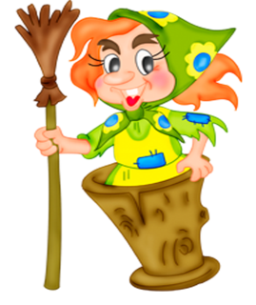 Бабка Ёжка,

Костяная ножка,

С печки упала,

Ножку сломала.

А потом и говорит:

«У меня нога болит».

Пошла она на улицу,

Раздавила курицу.

Пошла на базар,

Раздавила самовар.

Пошла на лужайку,

Испугала зайку.

«Баба Яга» скачет из круга на одной ноге и старается кого-нибудь коснуться «помелом». Кого она запятнает, тот замирает на месте, Если кто-нибудь из играющих приподнимет запятнанного и внесёт в круг, то становится «Бабой Ягой».

**Игра «Горелки».** Ребята становятся в пары друг за другом. «Горящий» ходит перед ними, смотрит вверх и поёт:

Гори, гори ясно,

Чтобы не погасло.

Глянь на небо, птички летят,

Колокольчики звенят:

Диги-дон, диги-дон,

Выбегай из круга вон!

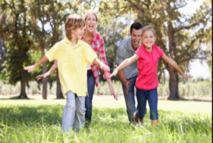Как только он пропоёт песню, стоящие в последней паре ребята бегут в разные стороны, а «горящий» старается догонять одного из них. Пойманный становится «горящим».

Выпуск для вас подготовили: музыкальный руководитель Комарова Л.В., инструктор по физической культуре Петухова О.А.